淄博市2023年初中学业水平考试
历史试题
一、选择题：本题共15小题，每小题1分，共15分。在每小题所给的四个选项中，只有一项最符合题意要求的。
1. 热爱和平，避免战争，是人类追求的永恒主题。下列各学派的思想中蕴含和平理念的是（ ）
A. “无为而治” B. “仁者爱人”
C. “兼爱”“非攻” D. 提倡“法治”
2. 使西方侵略势力由东南沿海一带深入到长江中下游地区的战争是（ ）
A. 鸦片战争 B. 第二次鸦片战争 C. 甲午中日战争 D. 八国联军侵华战争
3. 19世纪60—90年代，李鸿章等主张利用西方先进技术，强兵富国。与之对应的实践是（ ）
A. 洋务运动 B. 戊戌变法
C. 辛亥革命 D. 新文化运动
4. 1921年7月，王尽美、邓恩铭参加了中国共产党第一次全国代表大会。回到山东后，他们正式建立了中国共产党山东区支部，并深入工厂和农村传播马克思主义，领导工人运动，促进了山东地方党组织的发展。他们的这些活动最能体现（ ）
A. 五四精神 B. 红船精神
C. 长征精神 D. 抗战精神
5. 民谣反映时代特色，也具有史料价值。20世纪二三十年代，湖南、江西地区有一首民谣“红军上了井冈山，革命有了立脚点，地是根，枪是胆，有地有枪胆包天”。此民谣反映了（ ）
A. 革命道路的开辟 B. 革命军队的创建
C. 统一战线的建立 D. 指导思想的形成
6. “图说历史”是解读历史的一种方式。分析下列图说卡片，其主题应是（ ）
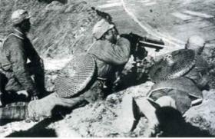 | 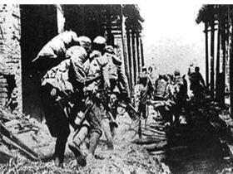 | 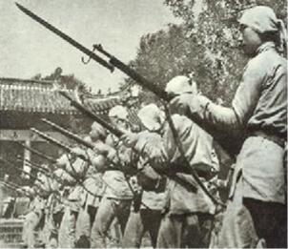 | 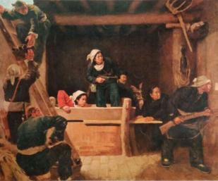
八路军在平型关伏击日军 | 中国军队在台儿庄与日军展开战斗 | 冀中平原的抗日武装——回民支队 | 《地道战》（绘画）

A. 打倒列强除军阀 B. 红军不怕远征难
C. 全民族团结抗战 D. 百万雄师过大江
7. 百年党史是一部伟大的奋斗史，其中包括许多具有特殊意义的事件。下图②处的事件为（ ）
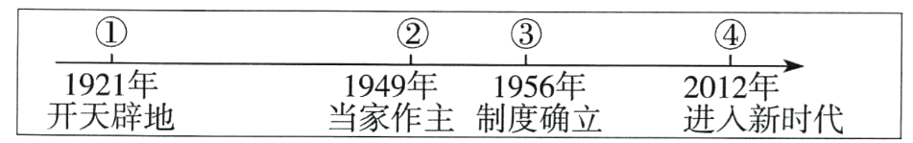
A. 中国共产党诞生 B. 中华人民共和国成立
C. 抗美援朝战争胜利 D. 第一个五年计划完成
8. 1972年2月美国总统尼克松在离开中国前夕说：“我们今天所发表联合公报概括了我们会晤的结果。这个公报明天将成为全世界的重大新闻。”此“联合公报”的发表意味着（ ）
A. 中美两国关系开始走向正常化
B. 中美两国正式建立外交关系
C. 中华人民共和国恢复在联合国的合法席位
D. 美国彻底放弃对华敌视政策
9. “早在14、15世纪，资本主义已经出现在意大利沿海城市，这个时期产生文学、艺术作品都鲜明地展现出新的时代精神。”下列作品能够反映这个时期“时代精神”的是（ ）
A. 《战争与和平》 B. 《向日葵》
C. 《蒙娜丽莎》 D. 《英雄交响曲》
10. 19世纪70年代，日本政府明令家长必须送适龄儿童上学，实行义务教育制度，派遣留学生出国学习，创办一系列大学。这些现象主要得益于日本明治维新（ ）
A. 实行废藩置县 B. 推行“殖产兴业”
C. 建立新式军队 D. 提倡“文明开化”
11. 探讨“城市化进程中的环境问题”时，历史小组就下列材料的史料价值展开争论。下列说法中合理的是（ ）
①伦敦1830年至1850年的市政档案文件
②英国作家狄更斯的小说《雾都孤儿》（1838年）
③梅雪芹正式发表的论文《19世纪英国城市的环境问题初探》（2000年）

A. ①是原始档案，可信程度最高 B. ②是名家小说，史料价值最大
C. ③是现代论文，没有史料价值 D. 三则材料均可作为可信史料直接使用
12. “新政不是要把资本主义制度连根掘起，新政只是要把资本主义已锈了的车轮磨得光些，使其再能转动。”材料作者意在强调罗斯福新政的目的是（ ）
A. 彻底清除经济危机 B. 改变资本主义制度
C. 保护人民群众利益 D. 维护资本主义制度
13. 1950年前非洲独立的国家只有3个。到20世纪50年代末，已经达到41个，约占非洲总面积的84%。这突出反映了（ ）
A. 民族独立浪潮的高涨 B. 社会主义力量的壮大
C. 资本主义经济发展 D. 经济全球化趋势加强
14. 下面两则材料，可用于研究（ ）
● 1947年3月，美国总统杜鲁门宣称美国将领导和帮助所有选择“自由制度”、抵抗集权统治的力量。
● 1993年，基辛格说：“世界新秩序之所有不同于旧秩序，就是因为它不由超级大国主宰，而是有很多权力中心，每一个都独立活动”。

A. 科学技术进步 B. 世界大战的影响
C. 世界经济的发展 D. 世界格局的演变
15. “启蒙运动与法国大革命”“马克思主义诞生与十月革命”“真理标准问题的大讨论与中共十一届三中全会”，通过分析以上三组史实之间的内在联系，可以认识到（ ）
A. 思想解放推动社会的发展 B. 改革是社会进步的动力
C. 人民群众是历史的创造者 D. 经济基础决定上层建筑
二、非选择题：共35分。
16. 从古至今，丝绸之路上文明交流的步伐从未停息。阅读材料，回答问题。
材料一 新华社北京2023年4月3日电
近日，国家主席习近平复信参加“艺汇丝路”访华采风活动的阿拉伯知名艺术家代表，鼓励艺术家创作更多体现中阿友好的艺术佳作，为增进中阿人民友谊作出新的贡献。信中指出，从开辟古代丝绸之路到共建“一带一路”，中阿文明交流跨越千年、相互欣赏，书写了互学互鉴的历史佳话。
（1）阅读材料一，写出一例广受中国人民喜爱的古代阿拉伯文学成就。
（2）列举两例古代中阿文明“互学互鉴的历史佳话”。
材料二 西安古称长安，是中华文明和中华民族的重要发祥地之一，也是古丝绸之路的东方起点2100多年前，中国汉代使者张骞自长安出发，出使西域，打开了中国同中亚友好交往的大门……我们要继续在共建“一带一路”合作方面走在前列，推动落实全球发展倡议………携手建设一个合作共赢、相互成就的共同体。
——国家主席习近平在中国—中亚峰会上的主旨讲话（2023年）
（3）解读材料二，写出中国—中亚峰会选择在西安举行的历史渊源。
（4）分析两则材料，古代丝绸之路与今天的“一带一路”有何共同作用？
17. 改革开放是实现中华民族伟大复兴的必由之路。阅读材料，回答问题。
材料一 | 中国国家博物馆的文物“安徽凤阳小岗村18位农民订立的契约”  1978年，安徽凤阳小岗村18户农民以敢为天下先的精神订立契约，实行分田包干到户。 | 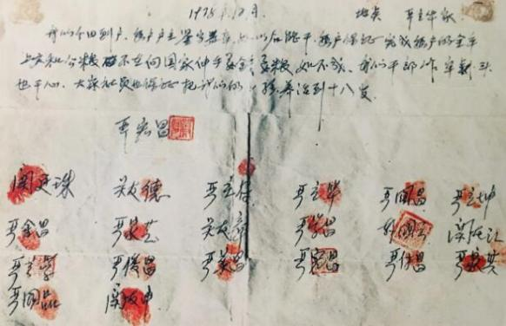
材料二 | 傅高义先生的著作《邓小平时代》  该书对邓小平一生和中国改革开放之路进行了全景式描写，形式上类似传记。但作者的本意并不是要写一个人，而是要写一个时代。全书以1978—1992年这14年作为重点，着力描画了中国大转变的关键时期，称之为“邓小平时代”。 | 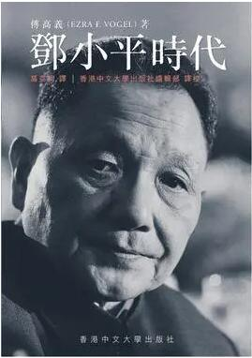
材料三 | 石广生口述的《中国“复关”和加入世贸组织谈判回顾》  2001年11月，石广生作为中国对外贸易经济合作部部长，代表中国政府签署了中国加入世界贸易组织议定书。以下是其部分口述内容：  “实行改革开放后，随着我国对外贸易活动日益增多，外经贸工作在国民经济中的作用不断增强，迫切需要一个稳定的国际环境。同时，国内经济体制改革也不断向市场化发展，使我们初步具备了加入多边贸易体制的条件。1983年1月，国务院作出决定，申请恢复我国关贸总协定缔约国地位1999年，党中央、国务院作出了加快我国加入世贸组织谈判的战略……当然，那时经济全球化进程大大加快，也是我们加速谈判的一个重要动因。”

（1）材料一中的文物可用于研究我国哪一改革举措？
（2）根据材料二和所学知识，你认为该书把1978—1992年称为“邓小平时代”的主要原因是什么？请结合史实阐释说明这14年是“中国大转变的关键时期”。（至少两例史实）
（3）根据材料三，概括中国决定加快加入世贸组织谈判的主要原因。
（4）史料按价值可分为一手史料（当事人、亲历者直接记录或留下的原始资料）和二手史料（间接资料）。请据此标准将三则材料中的史料进行分类。（填写材料序号）
18. 爱因斯坦被誉为“20世纪最伟大的科学家”。阅读材料，回答问题。
材料一 1905年，爱因斯坦提出狭义相对论。1915年，进一步提出广义相对论。相对论的提出奠定了系统、科学的物质观和时空观，为原子能的利用奠定了理论基础，为科学发展带来革命性变化。1922年，爱因斯坦因光电效应研究而获得诺贝尔物理学奖，他的研究有力推动了量子力学的发展。
——摘编自岳麓书社《中外历史人物评说》
材料二 1939年8月，爱因斯坦给美国总统罗斯福写信，建议应该抢在纳粹德国之前研制出原子弹，以威慑德国，罗斯福反复思考后，制订了研制原子弹的计划。1945年，美国向日本广岛、长崎投下原子弹，大量平民受害。爱因斯坦痛心地说“后悔当初给罗斯福总统写那封信”。之后，他写了一封告美国公民书：呼吁原子能绝不能被用来伤害人类，而应用来增进人类的幸福。20世纪50年代，美国和苏联的核军备竞赛使人类面临着战争的威胁。爱因斯坦与罗素联合发表《罗素—爱因斯坦宣言》，反对核战争，呼吁世界和平。
——摘编自岳麓书社《中外历史人物评说》
材料三 相对论问世不久，恰逢中国要民主、要科学，强烈要求社会变革的中国人对爱因斯坦及其学说感到特别亲切，称赞他是“近世科学的大革命家”……到1924年11月，《从牛顿到爱因斯坦》一书出版了三版，有关爱因斯坦及其相对论的中文著作被中国青年抢购一空。
——摘编自戴念祖《爱因斯坦在中国》
（1）根据材料一，归纳爱因斯坦对科学的重大贡献。
（2）根据材料二和所学知识，分析各时期爱因斯坦对研制和使用原子弹的态度及其主要原因。
时期 | 态度 | 主要原因
1939年
1945年
20世纪50年代

（3）根据材料三和所学知识，分析20世纪初中国青年对爱因斯坦及其相对论充满极大热情的时代背景。
（4）综合以上分析，你认为科学对人类社会发展有何影响？

